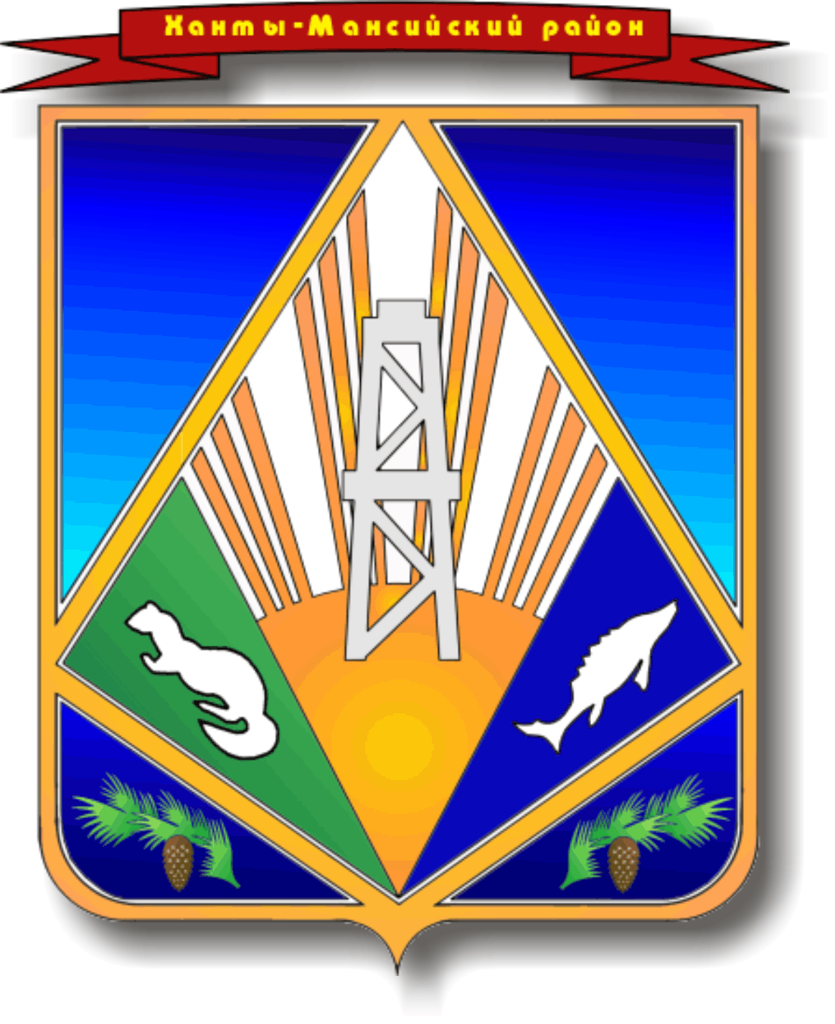

МУНИЦИПАЛЬНОЕ ОБРАЗОВАНИЕ

ХАНТЫ-МАНСИЙСКИЙ РАЙОН

Ханты-Мансийский автономный округ – Югра

**АДМИНИСТРАЦИЯ ХАНТЫ-МАНСИЙСКОГО РАЙОНА**

**П О С Т А Н О В Л Е Н И Е**

от 18.04.2014 № 83

*г. Ханты-Мансийск*

О внесении изменений

в постановление администрации

Ханты-Мансийского района

от 30 сентября 2013 года № 243

«Об утверждении муниципальной

программы «Развитие спорта и туризма

на территории Ханты-Мансийского

района на 2014 – 2016 годы»

В целях исполнения постановления администрации Ханты-Мансийского района от 09 августа 2013 года № 199 «О программах Ханты-Мансийского района»:

1. Внести в приложение к постановлению администрации Ханты-Мансийского района от 30 сентября 2013 года № 243 «Об утверждении муниципальной программы «Развитие спорта и туризма на территории Ханты-Мансийского района на 2014 – 2016 годы» следующие изменения:

1.1. Раздел 1 «Паспорт муниципальной программы «Развитие спорта и туризма на территории Ханты-Мансийского района на 2014 – 2016 годы» изложить в новой редакции согласно приложению 1 к настоящему постановлению.

1.2. В абзацах 2, 5 раздела 6 «Механизм реализации Программы» слова «комитет по культуре, молодежной политике, физкультуре и спорту» заменить словами «комитет по культуре, спорту и социальной политике».

1.3. Приложение 2 к Программе изложить в новой редакции согласно приложению 2 к настоящему постановлению.

2. Настоящее постановление опубликовать в газете «Наш район» и разместить на официальном сайте администрации Ханты-Мансийского района.

3. Контроль за выполнением постановления возложить на заместителя главы администрации района по социальным вопросам Е.В.Касьянову.

Глава администрации

Ханты-Мансийского района В.Г.Усманов

Приложение 1

к постановлению администрации

Ханты-Мансийского района

от 18.04.2014 № 83

**«Паспорт муниципальной программы «Развитие спорта и туризма на территории Ханты-Мансийского района на 2014 – 2016 годы»**

|  |  |
| --- | --- |
| Наименование муниципальной программы | «Развитие спорта и туризма на территории Ханты-Мансийского района на 2014 – 2016 годы» (далее – Программа) |
| Правовое обоснование для разработки муниципальной программы | Федеральный закон Российской Федерации от 04 декабря 2007 года № 329-ФЗ «О физической культуре и спорте в Российской Федерации»;  распоряжение Правительства Российской Федерации от 20 марта 2013 года № 402-р «Об утверждении государственной программы Российской Федерации «Развитие физической культуры и спорта»;  распоряжение Правительства Ханты-Мансийского автономного округа – Югры от 22 марта 2013 года № 101-рп «О стратегии социально-экономического развития Ханты-Мансийского автономного округа – Югры до 2020 года и на период до 2030 года» |
| Разработчик муниципальной программы | комитет по культуре, спорту и социальной политике администрации Ханты-Мансийского района (далее – комитет по культуре, спорту и социальной политике) |
| Координатор муниципальной программы | комитет по культуре, спорту и социальной политике |
| Муниципальный заказчик муниципальной программы | комитет по культуре, спорту и социальной политике |
| Исполнители муниципальной программы | комитет по культуре, спорту и социальной политике;  департамент строительства, архитектуры и жилищно-коммунального хозяйства администрации района (далее – департамент строительства, архитектуры и ЖКХ);  муниципальное казенное учреждение «Управление капитального строительства и ремонта» (далее – МКУ «Управление капитального строительства и ремонта»);  комитет по образованию администрации Ханты-Мансийского района (далее – комитет по образованию);  администрации сельских поселений |
| Основные цели и задачи муниципальной программы | основные цели:  1. Создание условий, ориентирующих граждан на здоровый образ жизни, в том числе на занятия физической культурой и спортом, увеличение количества жителей района, занимающихся физической культурой и спортом.  2. Создание условий для повышения спортивного мастерства среди различных групп населения Ханты- Мансийского района.  Задачи:  1.Формирование мотивации к занятиям физической культурой и спортом, выявление лучших спортсменов и команд, повышение профессионального мастерства кадрового состава, пропаганда здорового образа жизни.  2. Развитие спортивной и туристической инфраструктуры, обеспечение комплексной безопасности и комфортных условий на спортивных сооружениях района |
| Сроки реализации муниципальной программы | 2014 – 2016 годы;  этапы реализации Программы:  I этап – 2014 год, II этап – 2015 год, III этап – 2016 год |
| Объемы и источники финансирования муниципальной программы | общий объем финансирования Программы составляет 265 438 тыс. рублей, в том числе:  2014 год – 255 612,7 тыс. рублей;  2015 год – 4 925 тыс. 300 рублей;  2016 год – 4 900 тыс. рублей;  в том числе:  238 751 тыс. рублей – окружной бюджет  (2014 год – 238 751 тыс. рублей;  2015 год – 0 тыс. 0 рублей;  2016 год – 0 тыс. 0 рублей);  26 688 тыс. рублей – бюджет района  (2014 год – 16 861 тыс. рублей;  2015 год – 4 925 тыс. 300 рублей;  2016 год – 4 900 тыс. рублей) |
| Ожидаемые конечные результаты реализации муниципальной программы | 1. Удельный вес населения, систематически занимающегося физической культурой и спортом, от общей численности проживающих в районе (человек), до 40 процентов.   2. Обеспеченность тренерско-преподавательским составом от норматива, установленного в РФ (%), до 35,67 процента.  3. Единовременная пропускная способность спортивных сооружений от общей суммы спортивных сооружений (%) – до 41 процента.  4. Удельный вес спортсменов, имеющих спортивные разряды, от численности населения, систематически занимающегося физической культурой и спортом (%), до 2 процентов.  5. Объем средств от предпринимательской и иной приносящей доход деятельности муниципальных учреждений физической культуры и спорта (тыс. руб. на 10 000 населения) – до 1 процента.  6. Увеличение количества туристических маршрутов (ед.) до 4.  7. Удовлетворенность населения качеством предоставляемых услуг в сфере физической культуры и спорта (% от числа опрошенных) – до 70 процентов |

».

Приложение 2

к постановлению администрации

Ханты-Мансийского района

от 18.04.2014 № 83

«Приложение 2 к Программе

**Основные программные мероприятия**

|  |  |  |  |  |  |  |  |  |  |
| --- | --- | --- | --- | --- | --- | --- | --- | --- | --- |
| №  п/п | Мероприятия муниципальной программы | | Муниципальный заказчик | Источники финансиро-вания | Финансовые затраты на реализацию (тыс. руб.) | | | | Исполнители муниципаль-ной программы |
| всего | в том числе | | |
| 2014  год | 2015  год | 2016  год |
| **Цель 1: Создание условий, ориентирующих граждан на здоровый образ жизни, в том числе на занятия физической культурой и спортом, увеличение количества занимающихся физической культурой и спортом.** | | | | | | | | | |
| **Подпрограмма 1: Развитие массовой физической культуры и спорта высших достижений.** | | | | | | | | | |
| **Задача 1: Формирование мотивации к занятиям физической культурой и спортом, выявление лучших спортсменов и команд, повышение профессионального мастерства кадрового состава, пропаганда здорового образа жизни.** | | | | | | | | | |
| 1. | Организация и проведение районных спортивных и туристических массовых мероприятий | комитет по культуре, спорту и социальной политике | | всего | 3 950,00 | 400,00 | 1 700,00 | 1 850,00 | комитет по культуре, спорту и социальной политике |
| бюджет района | 3 950,00 | 400,00 | 1 700,00 | 1 850,00 |
| 2. | Участие в окружных и другого уровня соревнованиях (спорт высших достижений) | комитет по культуре, спорту и социальной политике | | всего | 2 950,00 | 550,00 | 1 150,00 | 1 250,00 | комитет по культуре, спорту и социальной политике |
| бюджет района | 2 950,00 | 550,00 | 1 150,00 | 1 250,00 |
| 3. | Мероприятия по повышению  профессионального уровня специалистов сферы физической культуры и спорта (участие в курсах повышения квалификации, проведение семинаров, мобильных мастер-классов и (или) др.) | комитет по культуре, спорту и социальной политике | | всего | 350,00 | 50,0 | 100,00 | 100,00 | комитет по  культуре, спорту и социальной политике совместно с админист-рациями сельских поселений |
|  |  |  |  |  |
| бюджет района | 350,00 | 50,0 | 100,00 | 100,00 |
| 4. | Организация работы по присвоению спортивных разрядов, званий, квалификационных категорий и (или) др. | комитет по культуре, спорту и социальной политике | | всего | 0 | 0 | 0 | 0 | комитет по культуре, спорту и социальной политике |
| 5. | Проведение мониторинга физического развития и физической подготовленности детей | комитет по культуре, спорту и социальной политике | | всего | 0 | 0 | 0 | 0 | комитет по образованию |
| 6. | Изучение общественного мнения о ходе реализации Программы | комитет по культуре, спорту и социальной политике | | всего | 0 | 0 | 0 | 0 | комитет по культуре, спорту и социальной политике |
| 7. | Проведение мониторинга деятельности инструкторов по спорту сельских поселений района | комитет по культуре, спорту и социальной политике | | всего | 0 | 0 | 0 | 0 | комитет по культуре, спорту и социальной политике совместно с админист-рациями сельских поселений |
| 8. | Оказание методической помощи при организации и проведении в сельских поселениях района спортивно-массовых мероприятий | комитет по культуре, спорту и социальной политике | | всего | 0 | 0 | 0 | 0 | комитет по культуре, спорту и социальной политике совместно с админист-рациями сельских поселений |
| 9. | Обеспечение научно-методической, информационной и рекламной деятельности в области физической культуры, спорта и туризма. Разработка образовательных программ по видам спорта | комитет по культуре, спорту и социальной политике | | всего | 200,00 | 0 | 100,00 | 100,00 | комитет по культуре, спорту и социальной политике |
| бюджет района | 200,00 | 0 | 100,00 | 100,00 |
| **ИТОГО по подпрограмме 1** | | | | всего | 7 350,00 | 1 000,00 | 3 050,00 | 3 300,00 |  |
| бюджет района | 7 350,00 | 1 000,00 | 3 050,00 | 3 300,00 |
| **Цель 2: Создание условий для повышения спортивного мастерства среди различных групп населения Ханты-Мансийского района.** | | | | | | | | | |
| **Подпрограмма 2: Укрепление материально-технической базы.** | | | | | | | | | |
| **Задача 2: Развитие спортивной и туристической инфраструктуры, в том числе обеспечение комплексной безопасности на спортивных сооружениях района**. | | | | | | | | | |
| 10. | Строительство спортивной игровой площадки,  д. Белогорье | департамент строительства, архитектуры и ЖКХ | | всего | 0 | 0 | 0 | 0 | департамент строитель-ства, архитектуры и ЖКХ;  МКУ «Управление капитального строитель-ства и ремонта» |
| бюджет района | 0 | 908,9 | 0 | 0 |
| 11. | Строительство спортивной игровой площадки,  п. Бобровский | департамент строительства, архитектуры и ЖКХ | | всего | 0 | 0 | 0 | 0 | департамент строитель-ства, архитектуры и ЖКХ; МКУ  «Управление капитального строитель-ства и ремонта» |
| бюджет района | 0 | 734,2 | 0 | 0 |
| 12. | Трансформируемая универсальная арена для катка с естественным льдом, площадками для игровых дисциплин, трибунами на 250 зрительских мест и отапливаемым административно-бытовым блоком в п. Горноправдинске Ханты-Мансийского района (СМР) | департамент строительства, архитектуры и ЖКХ | | всего | 164 387, 00 | 164 387,00 | 0 | 0 | департамент строитель-ства, архитектуры и ЖКХ;  МКУ  «Управление капитального строитель-ства и ремонта» |
| окружной бюджет | 156 168, 00 | 156 168,00 | 0 | 0 |
| бюджет района –всего | 8 219,00 | 8 219,00 | 0 | 0 |
| в том числе: |  |  |  |  |
| средства бюджета района | 0 | 0 | 0 | 0 |
| средства  района на софинан-сирование расходов за счет средств бюджета автономного округа | 8 219,00 | 8 219,00 | 0 | 0 |
| 13. | Комплекс спортивных плоскостных сооружений: футбольное поле с искусственным покрытием, беговыми дорожками и трибунами на 500 зрительских мест; баскетбольной и волейбольной площадками,  с трибунами на 250 зрительских мест; прыжковая яма, сектор для толкания ядра, расположенных в п. Горноправдинске Ханты-Мансийского района (СМР) | департамент строительства, архитектуры и ЖКХ | | всего | 86 929, 00 | 86 929, 00 | 0 | 0 | департамент строитель-ства, архитектуры и ЖКХ; МКУ «Управление капитального строитель-ства  и ремонта» |
| бюджет автономного округа | 82  583, 3 | 82 583, 00 | 0 | 0 |
| бюджет района –всего | 4 346,00 | 4 346,00 | 0 | 0 |
| в том числе: |  |  |  |  |
| бюджет района | 0 | 0 | 0 | 0 |
| средства  района на софинансирование расходов за счет средств бюджета автономного округа | 4 346,00 | 4 346,00 | 0 | 0 |
| 14. | Строительство мини-футбольного поля  с искусственным покрытием  в с. Селиярово | департамент строительства, архитектуры и ЖКХ | | всего | 1 028,6 | 1 028,6 | 0 | 0 | департамент строитель-ства, архитектуры и ЖКХ; МКУ  «Управление капитального строитель-ства и ремонта» |
| бюджет района | 1 028,6 | 1 028,6 | 0 | 0 |
| 15. | Проведение кадастровых работ в отношении земельного участка для строительства мини-футбольного поля  в с. Селиярово | департамент строительства, архитектуры и ЖКХ | | всего | 23,0 | 23,0 | 0 | 0 | департамент строитель-ства, архитектуры и ЖКХ; МКУ  «Управление капитального строитель-ства и ремонта» |
| бюджет района | 23,0 | 23,0 | 0 | 0 |
| 16. | Укрепление спортивной и туристской материально-технической базы, в т. ч. подведомственных учреждений | комитет по культуре, спорту и социальной политике | | всего | 3 475,3 | 0 | 1 875,3 | 1 600,00 | комитет по культуре, молодежной политике, физкультуре и спорту |
| бюджет автономного окуга | 0 | 0 | 0 | 0 |
| бюджет района | 3 475,3 | 0 | 1 875,3 | 1 600,00 |
| 17. | Проведение обследования спортивного зала  в п. Луговской | департамент строительства, архитектуры и ЖКХ | | всего | 100,00 | 100,00 | 0 | 0 | департамент строитель-ства, архитектуры и ЖКХ; МКУ  «Управление капитального строитель-ства и ремонта» |
| бюджет района | 100,00 | 100,00 | 0 | 0 |
| 18. | Капитальный ремонт спортивного зала  в п. Луговской (ПИР) | департамент строительства, архитектуры и ЖКХ | | всего | 502,0 | 502,0 | 0 | 0 | департамент строитель-ства, архитектуры и ЖКХ; МКУ  «Управление капитального строитель-ства и ремонта» |
| бюджет района | 502,0 | 502,0 | 0 | 0 |
| **ИТОГО по подпрограмме 2** | | всего | | | 258 088, 00 | 254 612, 7 | 1 875,3 | 1 600,00 |  |
| бюджет автономного округа | | | 238 751, 00 | 238 751,00 | 0 | 0 |
| бюджет района | | | 19 337,00 | 15 861,7 | 1 875,3 | 1 600,00 |
| в том числе: | | |  |  |  |  |
| бюджет района – всего | | | 6 772,00 | 3 296,7 | 1 875,3 | 1 600,00 |
| средства  района на софинансирование расходов за счет средств бюджета автономного округа | | | 12 565,0 | 12 565,0 | 0 | 0 |
| **ИТОГО по Программе** | | **всего** | | | **265 438, 00** | **255 612,7** | **4 925,3** | **4 900,00** |
| **бюджет автономного округа** | | | **238 751, 00** | **238 751,00** | **0** | **0** |
| **бюджет района** | | | **26 687,00** | **16 861,7** | **4 925,3** | **4 900,00** |
| **в том числе:** | | |  |  |  |  |
| **бюджет района – всего** | | | **14 122,00** | **4 296,7** | **4 925,3** | **4 900,00** |
| **средства**  **района на софинансирование расходов за счет средств бюджета автономного округа** | | | **12 565,0** | **12 565,0** | **0** | **0** |

».